**通信原理 – 实验四**

1. **实验目的**

掌握除载波调制传输以外的数字传输方法，本实验中涉及了抽样、脉冲编码和增量调制三种；

还有通信系统传输中的同步问题，包括载波同步和7位巴克码同步。

1. **实验内容**

* 例题9.1
* 例题9.2
* 例题9.3
* 例题11.1
* 例题11.3

1. **实验结果**

* 例题9.1：

**系统图如下：**

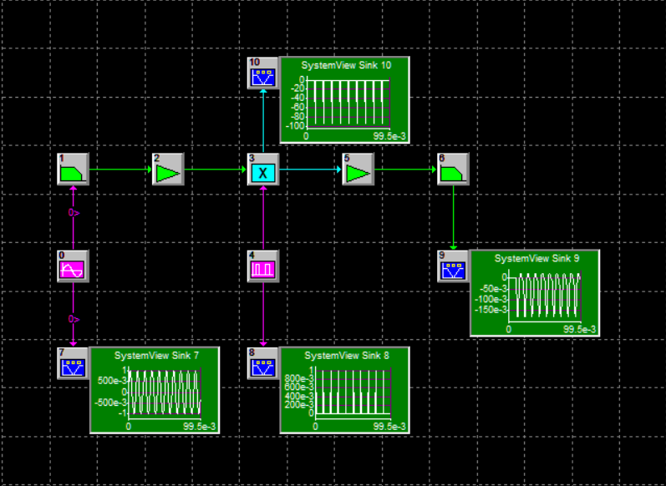

0：信号源：sinusoid（amp=1v，freq=100Hz）；

1：Butterworth低通滤波器（freq=300Hz）；

2：增益（gain=100）；

4：抽样脉冲（amp=1v，freq=100Hz、200Hz、500Hz，width=1μs）；

5：增益（gain=0.01）；

6：Butterworth低通滤波器（freq=150Hz）。

首先将抽样频率设为100Hz，即图符4的freq=100Hz，得到的波形图如下：

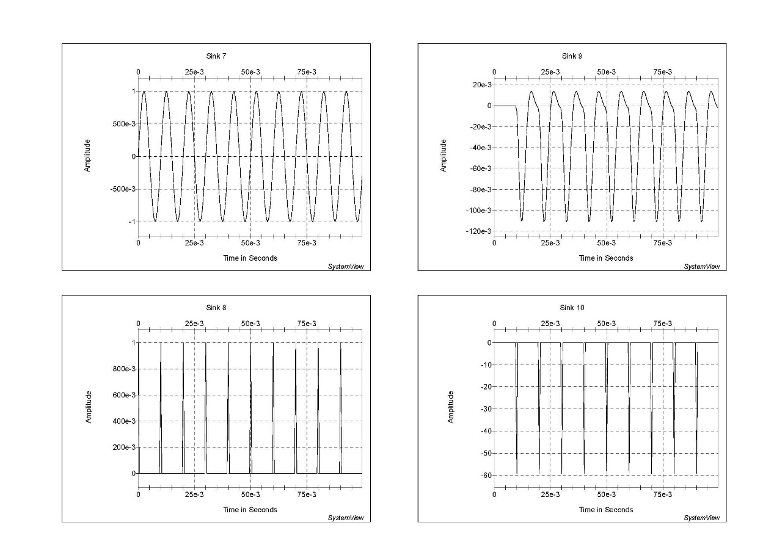

左上：信号源波形；右上：恢复出的波形；左下：抽样脉冲波形；右下：100Hz抽样得到的波形。

下面使用200Hz的抽样频率：

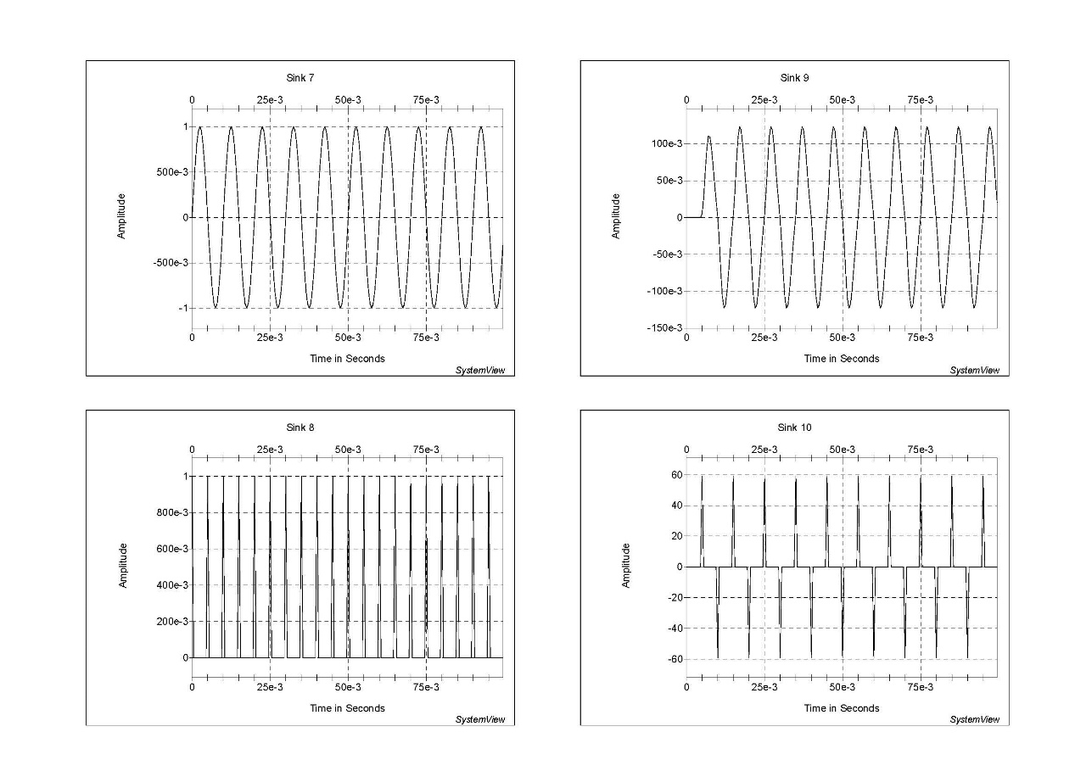

最后是500Hz抽样频率：

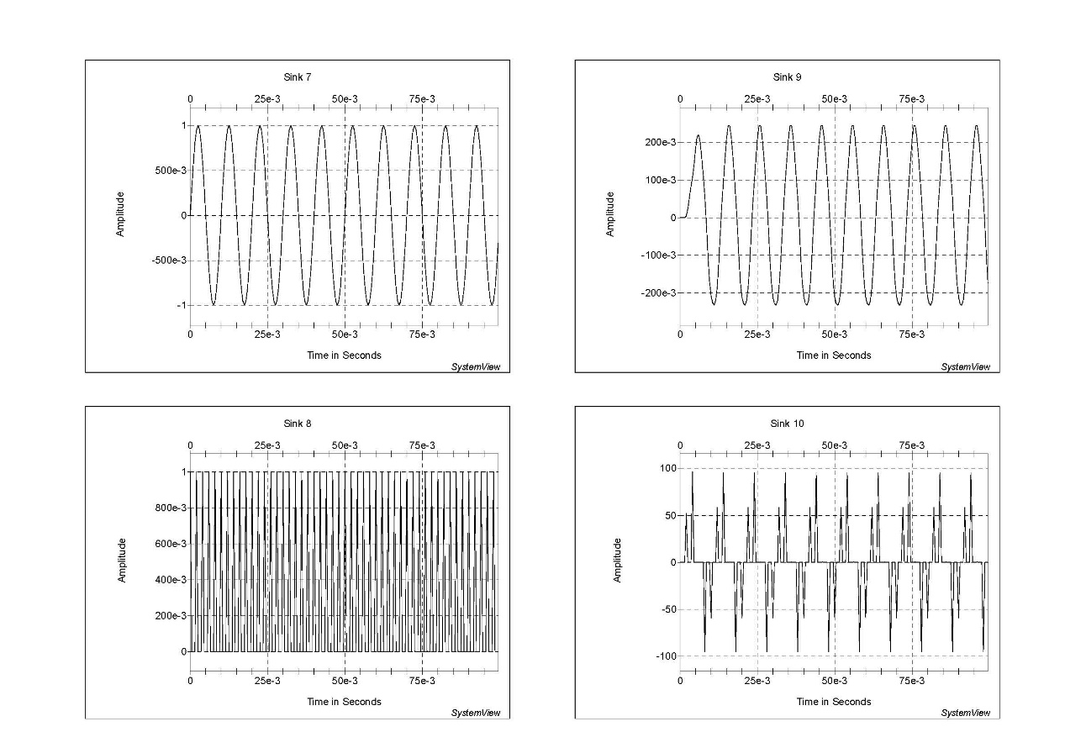

对比几个不同抽样频率得到的信号波形：

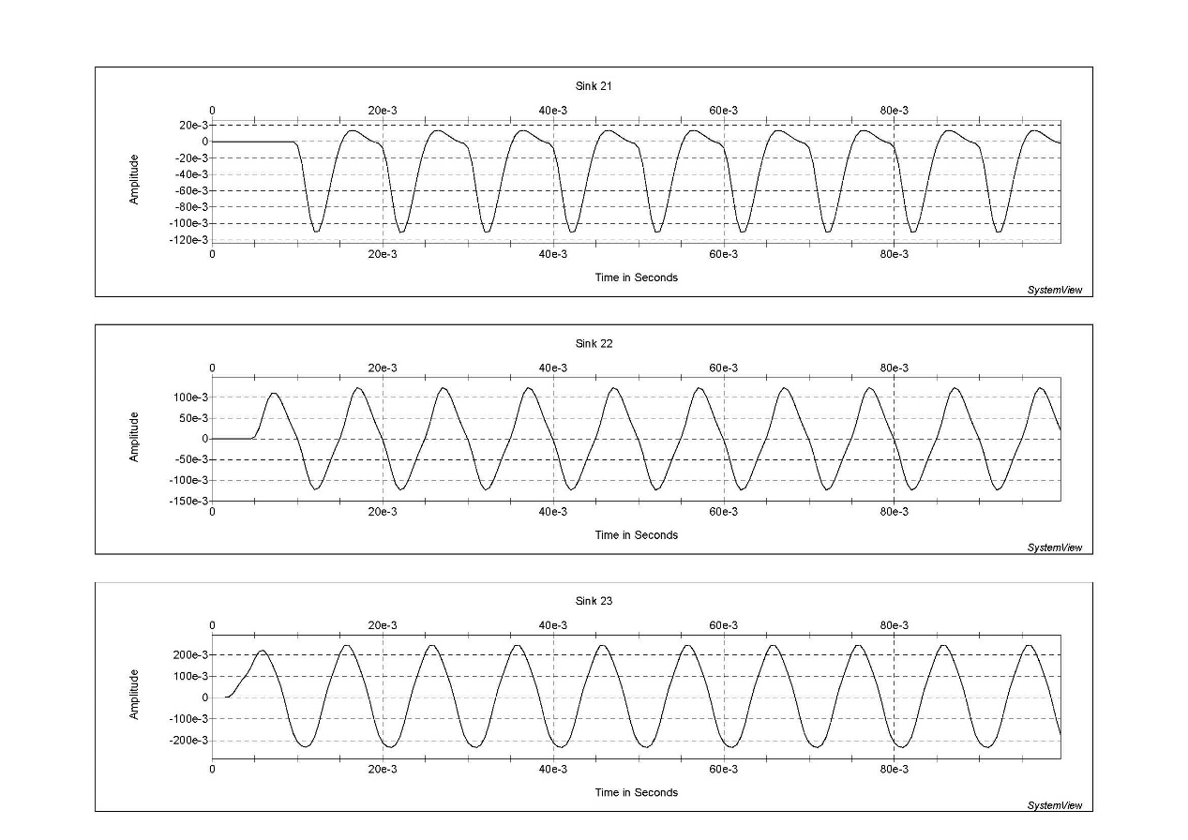

从上到下依次为100Hz、200Hz、500Hz的抽样频率，可以看出随抽样频率的升高，恢复出的信号的失真程度减小，更接近原始信号。

* 例题9.2：

**系统图如下：**

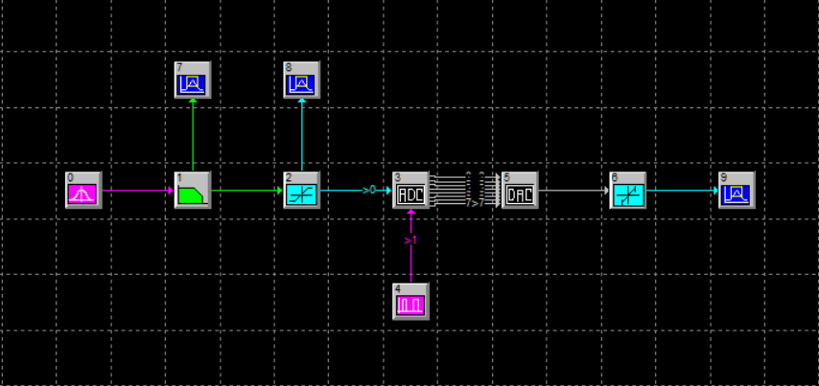

0：信号源：Gauss noise（std dev=0.5v，mean=0v）；

1：Butterworth低通滤波器（freq=10Hz）；

2：压缩器（A-law，max input=±1v）；

3：模数转换器，参数如下：

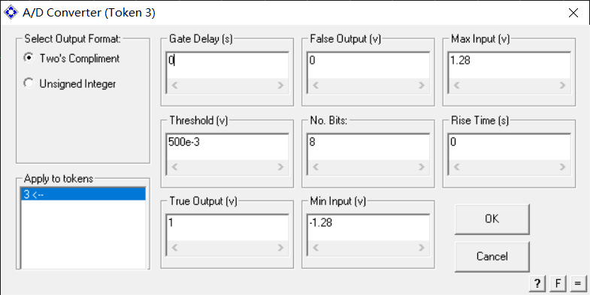

4：采样时钟（amp=1v，freq=500Hz，width=100μs）；

5：数模转换器，参数如下，并与模数转换器的0-7端口对应连接：

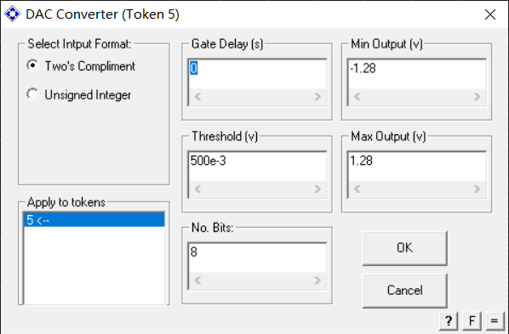

6：扩张器（A-law，max input=±1v）。

结果图如下：

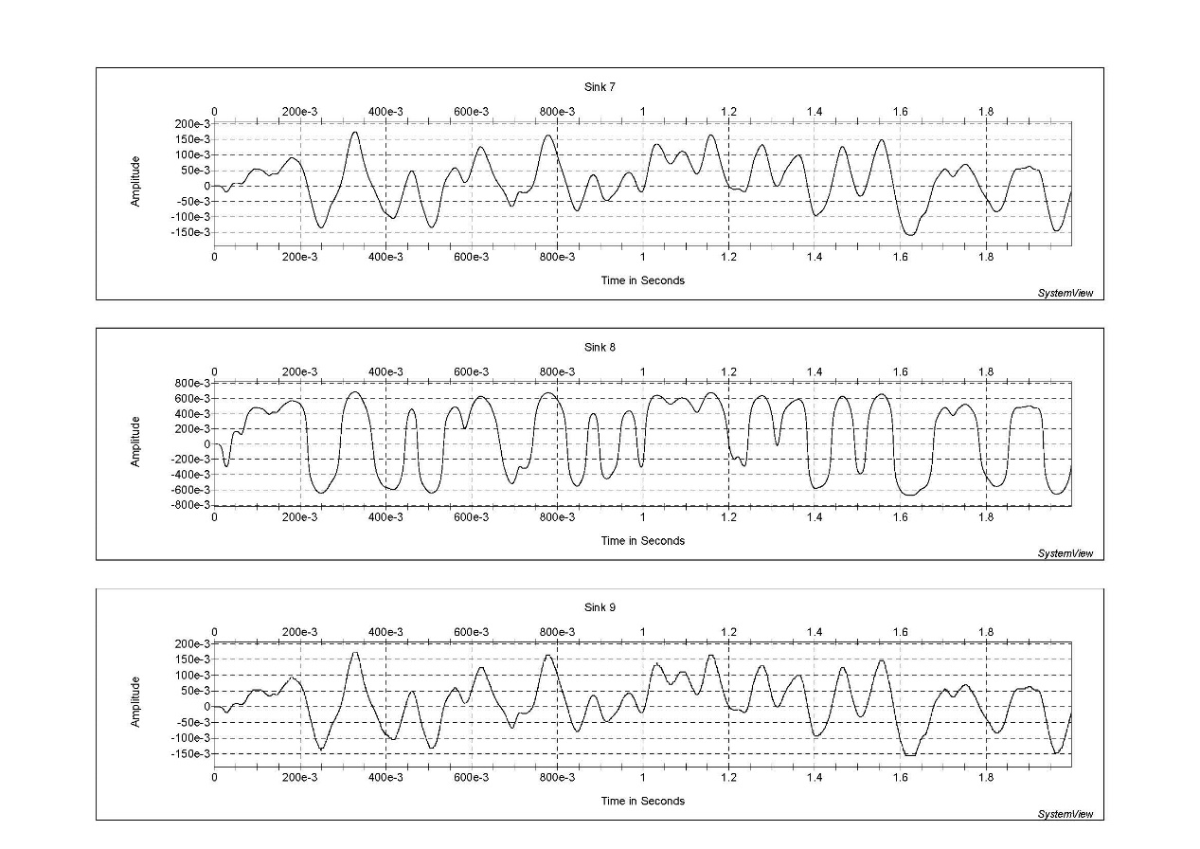

从上到下依次为低通滤波后的原始信号、压缩后的信号、恢复后的信号，对比来看恢复出的信号与原信号基本一致。

抽样频率降低到200Hz时，变为如下情况：

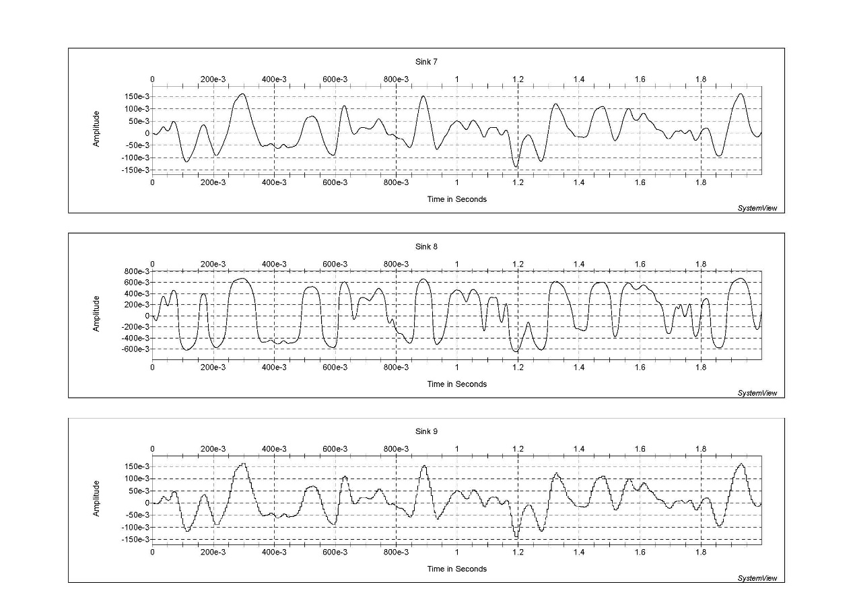

* 例题9.3：

**系统图如下：**

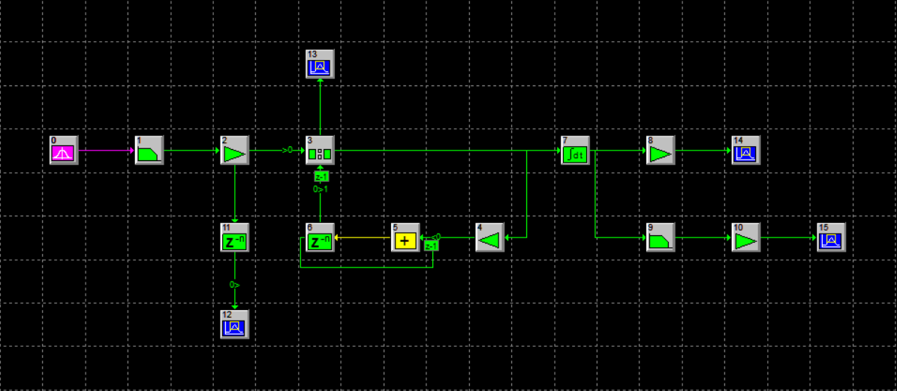

0：信号源：Gauss noise（std dev=0.5v，mean=0v）；

1：Butter worth低通滤波器（freq=3KHz）；

2：增益（gain=100v）；

3：比较器，参数如下：

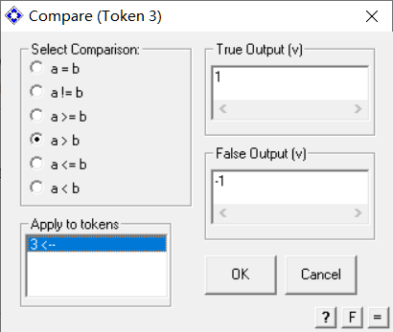

其中a输入为信号源，b输入为预测器输出。设定为真时输出1，否则为-1。

4：增益（gain=5v）；

6：延迟器（delay=1 sample）；

7：积分器；

8：增益（gain=200e+3v）；

9：Butterworth低通滤波器（freq=10KHz）；

10：同8。

**结果图如下：**

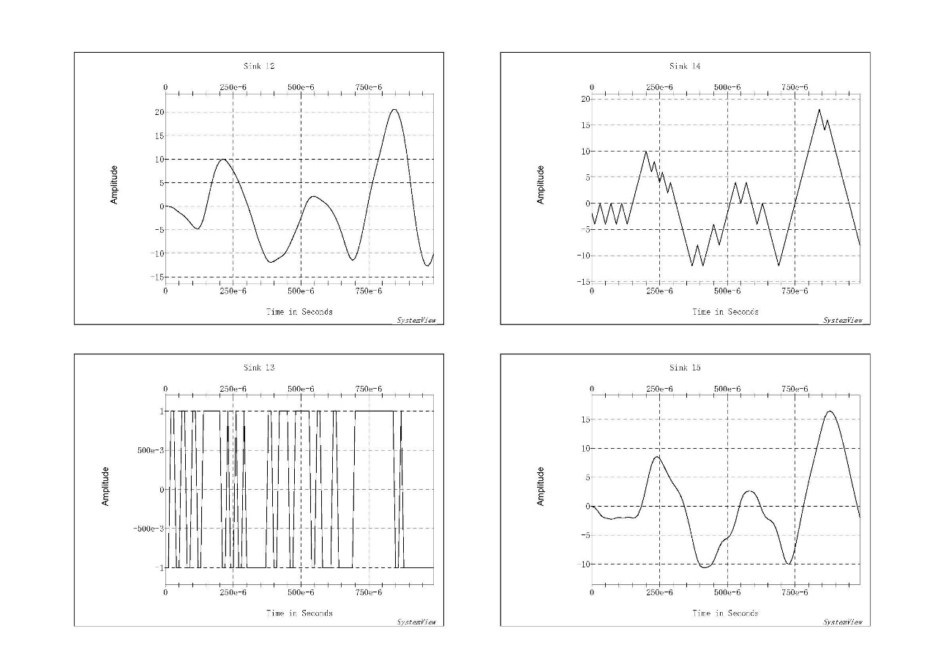

左上为信号源波形，左下为判别器输出波形，右上为积分解调得到的波形，右下为经过低通滤波处理后的波形，更为平滑。

可以看到右侧得到的两个波形和原始的信号波形（延迟一个采样周期）是基本一致的。

* 例题11.1：

**系统图如下：**

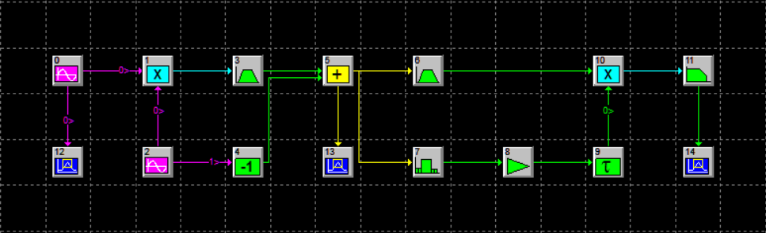

0：调制信号：sinusoid（amp=1v，freq=50Hz）；

2：载波信号：sinusoid（amp=1v，freq=1KHz）（sin连接到1，cos连接到4）；

3：Butterworth带通滤波器（freq=800~1200Hz）；

6：椭圆带通滤波器（freq=800~1200Hz）；

7：带通滤波器FIR，参数如下：

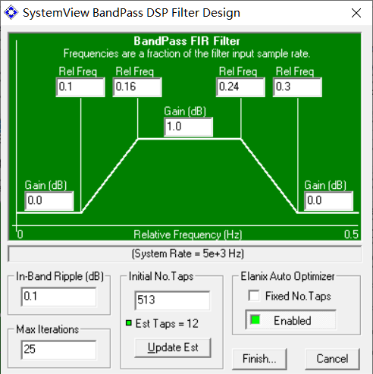

8：增益（gain=2.5v）；

9：延迟（delay=250ns）；

11：Butterworth低通滤波器（freq=60Hz）。

**结果图如下：**

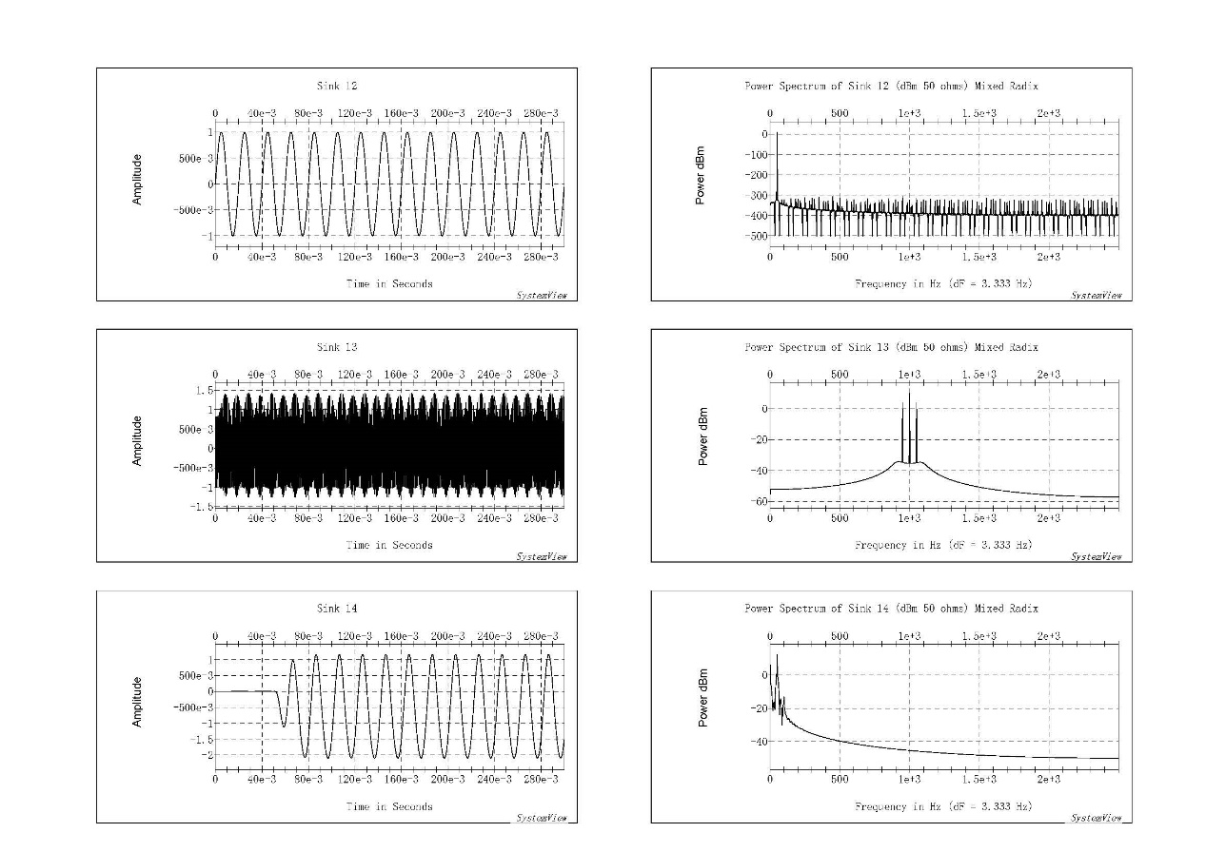

从上到下三组分别是：调制信号、发射信号、解调信号的时域与频域图像。

* 例题11.3：

**系统图如下：**

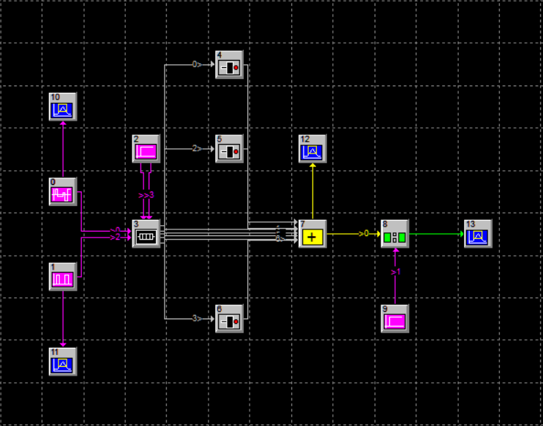

0：PN序列（amp=1v，rate=100Hz）；

1：时钟脉冲序列（amp=1v，freq=100Hz，width=5ms，offset=-0.5v）；

2：阶跃函数（amp=1v，start=0s）；

3（0、2、3接非门后连接到加法器，1、4、5、6、7直接连接到加法器）；

8：比较器（a>b输出2，a为7的输出，b为9的输出）；

9：阶跃函数（amp=6v，start=0s）。

**结果图如下：**

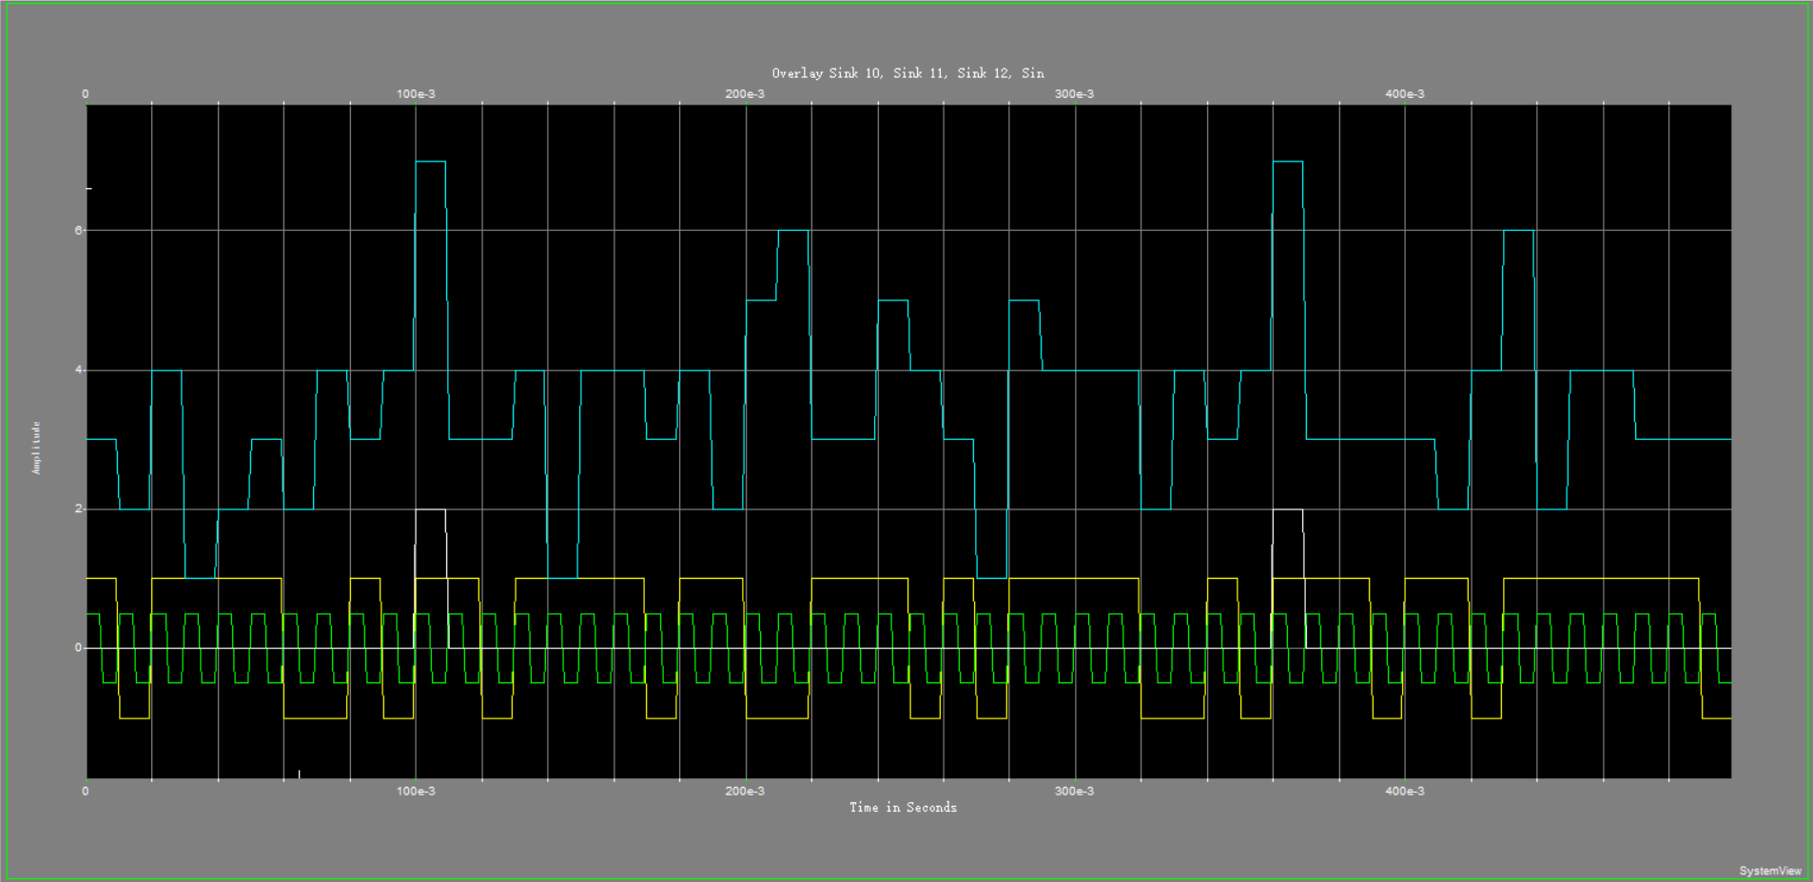

将几个信号的波形绘制在一张图上，其中绿色为时钟脉冲，黄色为伪随机序列（即信号源），蓝色为移位寄存器各位累加之后的值，白色为比较后输出的值。

可以看到在经过一组+++--+-后，会出现一个最大值为7，大于6，则白色输出2，形成一个尖峰。

1. **总结与讨论**

在通信电路搭建和模拟仿真的过程中学习了数字传输和同步方法，以及排障检错能力。